СХІДНОУКРАЇНСЬКИЙ НАЦІОНАЛЬНИЙ УНІВЕРСИТЕТ
ІМЕНІ ВОЛОДИМИРА ДАЛЯ

Навчально-науковий інститут (факультет ) інформаційних технологій та електроніки

(повне найменування інституту, факультету)

Кафедра ____________ комп’ютерно-інтегрованих систем управління___________
(повна назва кафедри)

ПОЯСНЮВАЛЬНА ЗАПИСКА
до бакалаврської дипломної роботи

освітній ступінь___ бакалавр_______
(бакалавр, магістр)
спеціальність __151 – Автоматизація та комп’ютерно-інтегровані технології
(шифр і назва спеціальності)
спеціалізація _____________________________________________
(назва спеціалізації)

на тему «Розробка автоматизованої системи керування кожухотрубним холодильником для конденсації пару метилового спирту»

Виконав: студент групи _АТП-22д_ _________ М.С. Ничик
( підпис ) (ініціали і прізвище)

Керівник _________ Ж.Г. Самойлова___
( підпис ) (ініціали і прізвище)

Завідувачка кафедри _________ М.Г. Лорія_____
^{( підпис )} ^{(ініціали і прізвище)}

Рецензент _________ _П.Й. Єлісєєв___
( підпис ) (ініціали і прізвище)

Київ-2026р.

СХІДНОУКРАЇНСЬКИЙ НАЦІОНАЛЬНИЙ УНІВЕРСИТЕТ
імені ВОЛОДИМИРА ДАЛЯ

Факультет: Інформаційних технологій та електроніки

Кафедра: Комп’ютерно-інтегрованих систем управління
Освітньо-кваліфікаційний рівень: Бакалавр
Напрям підготовки: 151 – Автоматизація та комп'ютерно-інтегровані технології

ЗАТВЕРДЖУЮ
Завідувачка каф. КІСУ
___________________ М.Г. Лорія
«______» ___________ 2024 року

ЗАВДАННЯ

НА БАКАЛАВРСЬКУ ДИПЛОМНУ РОБОТУ

ЗДОБУВАЧУ ВИЩОЇ ОСВІТИ
Ничик Марині Сергіївні

- Тема бакалаврської ДР: «Розробка автоматизованої системи керування кожухотрубним холодильником для конденсації пару метилового спирту»

2. Керівник роботи: к.т.н., доц. Самойлова Ж.Г.
Затверджені наказом вищого навчального закладу №_ від _ р.
3. Термін подання роботи здобувачем вищої освіти 14 травня 2026 р.
4. Висхідні дані до роботи:
4.1. Технологічний регламент виробництва.
4.2. Інструкція оператора по експлуатації АСК ТП.
5. Зміст розрахунково-пояснювальної записки (перелік питань, які потрібно розробити):
5.1. Вступ.
5.2. Аналіз сучасного стану автоматизації процесів конденсації пари метилового спирту в кожухотрубних холодильниках.
5.3. Аналіз автоматизованих систем контролю та керування процесами конденсації пари метилового спирту та розробка завдань для виконання бакалаврської дипломної роботи.
5.4. Розробка та аналіз математичних моделей процесу конденсації пари метилового спирту в кожухотрубному холодильнику.
5.5. Розробка та аналіз математичних моделей контуру керування процесом конденсації пари метилового спирту в кожухотрубному холодильнику.
5.6. Теоретичні дослідження математичних моделей процесу конденсації пари метилового спирту в кожухотрубному холодильнику.
5.7. Розробка функціональної схеми автоматизованої системи керування процесом конденсації пари метилового спирту в кожухотрубному холодильнику.
5.8. Аналіз результатів теоретичних досліджень.
5.9. Висновки.
7. Дата видачі завдання: ________________2026р.

КАЛЕНДАРНИЙ ПЛАН

№  з/п | Назва етапів дипломної роботи | Термін виконання етапів роботи | Примітка
11. | Аналіз сучасного стану автоматизації технологічних процесів конденсації пари метилового спирту.
22. | Аналіз автоматизованих систем контролю та керування процесами конденсації пари метилового спирту в кожухотрубних холодильниках та розробка завдань для виконання бакалаврської дипломної роботи.
33. | Розробка математичних моделей процесу конденсації пари метилового спирту в кожухотрубному холодильнику.
44. | Розробка математичних моделей автоматизованої системи керування процесом конденсації пари метилового спирту в кожухотрубному холодильнику.
55. | Розробка функціональної схеми автоматизованої системи керування кожухотрубним холодильником для конденсації пари метилового спирту.
66. | Теоретичні дослідження математичних моделей процесу конденсації пари метилового спирту в кожухотрубному холодильнику.
77. | Аналіз результатів теоретичних досліджень.
88. | Оформлення пояснювальної записки бакалаврської дипломної роботи та презентаційних матеріалів.

Здобувач вищої освіти _____________________ М.С. Ничик

Керівник бакалаврської ДР _____________________ Ж.Г. Самойлова

РЕФЕРАТ

Пояснювальна записка ‒ 54 стор., 11 рисунків, 6 таблиць, 12 джерел.

КОНДЕНСАЦІЯ, МЕТИЛОВИЙ СПИРТ, КОЖУХОТРУБНИЙ ХОЛОДИЛЬНИК, ТЕПЛООБМІН, АВТОМАТИЗАЦІЯ, ТЕМПЕРАТУРА, ВИТРАТА ОХОЛОДЖУВАЛЬНОЇ ВОДИ, ФУНКЦІОНАЛЬНА СХЕМА, СТРУКТУРНА СХЕМА, АСР, ПЕРЕХІДНИЙ ПРОЦЕС, ЧАСТОТНІ ХАРАКТЕРИСТИКИ, ПОКАЗНИКИ ЯКОСТІ.
Об’єктом дослідження є кожухотрубний холодильник для конденсації пари метилового спирту.
Метою дипломної роботи є розробка автоматичної системи регулювання температури метилового спирту на виході кожухотрубного холодильника шляхом зміни витрати охолоджувальної води з метою забезпечення стабільної та ефективної роботи процесу конденсації відповідно до вимог технологічного регламенту.
Метод дослідження – теоретичний із застосуванням методів математичного моделювання та обчислювальної техніки.
У процесі виконання дипломної роботи проведено аналіз процесу конденсації пари метилового спирту як об’єкта керування. Розроблено математичну модель кожухотрубного холодильника у вигляді передавальної функції. Синтезовано одноконтурну автоматичну систему регулювання температури. Побудовано структурну та функціональну схеми автоматизації. Досліджено динамічні властивості системи за допомогою частотних характеристик та перехідного процесу. Виконано розрахунок і оцінку основних показників якості роботи автоматичної системи регулювання з використанням пакету прикладних програм MATLAB.

ЗМІСТ
ВСТУП ........................................................................................................................................ 6
1 АНАЛІЗ СУЧАСНОГО СТАНУ АВТОМАТИЗАЦІЇ ПРОЦЕСІВ КОНДЕНСАЦІЇ ПАРИ МЕТИЛОВОГО СПИРТУ .......... .........................................................................................8
2 АНАЛІЗ АВТОМАТИЗОВАНИХ СИСТЕМ КОНТРОЛЮ ТА КЕРУВАННЯ ПРОЦЕСАМИ КОНДЕНСАЦІЇ ПАРИ МЕТИЛОВОГО СПИРТУ .............................. 10
3 РОЗРОБКА ЗАВДАНЬ ДЛЯ СТВОРЕННЯ АВТОМАТИЗОВАНОЇ СИСТЕМИ КЕРУВАННЯ КОЖУХОТРУБНИМ ХОЛОДИЛЬНИКОМ ......................................... 13
4 РОЗРОБКА ФУНКЦІОНАЛЬНОЇ СХЕМИ АВТОМАТИЗОВАНОЇ СИСТЕМИ КЕРУВАННЯ ...................................................................................................................... 16
5 АНАЛІЗ ТЕХНОЛОГІЧНИХ ПАРАМЕТРІВ ПРОЦЕСУ КОНДЕНСАЦІЇ ПАРИ МЕТИЛОВОГО СПИРТУ .................................................................................................. 22
6 РОЗРОБКА ТА АНАЛІЗ МАТЕМАТИЧНИХ МОДЕЛЕЙ ПРОЦЕСУ КОНДЕНСАЦІЇ ПАРИ МЕТИЛОВОГО СПИРТУ ...................................................................................... 26
7 РОЗРОБКА МАТЕМАТИЧНИХ МОДЕЛЕЙ АВТОМАТИЗОВАНОЇ СИСТЕМИ КЕРУВАННЯ .......... ............................................................................................................29
8 ТЕОРЕТИЧНІ ДОСЛІДЖЕННЯ МАТЕМАТИЧНИХ МОДЕЛЕЙ ПРОЦЕСУ КОНДЕНСАЦІЇ ПАРИ МЕТИЛОВОГО СПИРТУ ......................................................... 35
9 РОЗРАХУНОК ПАРАМЕТРІВ АВТОМАТИЗОВАНОЇ СИСТЕМИ КЕРУВАННЯ ...... 40
10 РОЗРАХУНОК ОПТИМАЛЬНИХ НАЛАГОДЖЕНЬ РЕГУЛЯТОРА ...................... ... 43
11 АНАЛІЗ РЕЗУЛЬТАТІВ ТЕОРЕТИЧНИХ ДОСЛІДЖЕНЬ .......... ...................................47
ВИСНОВОК ................................................................................................................................52
СПИСОК ВИКОРИСТАНИХ ДЖЕРЕЛ .................................................................................. 53

СПИСОК УМОВНИХ ПОЗНАЧЕНЬ

АСУТП – автоматизована система управління технологічним процесом;
АЧХ – амплітудно-частотна характеристика;
ВП – вторинний прилад;
ДЧХ – дійсна частотна характеристика;
ИМ – виконавчий механізм;
МЧХ – мнима частотна характеристика;
НП – нормувальний перетворювач;
ОР – об'єкт регулювання;
ПИП – первинний вимірювальний перетворювач;
ПП – проміжний перетворювач;
Р – регулятор;
РО – регулюючий орган;
САР – система автоматизованого управління;
ФЧХ – фазова частотна характеристика.

ВСТУП

У сучасних умовах розвитку хімічної та нафтохімічної промисловості особливого значення набуває підвищення ефективності технологічних процесів, зменшення енергетичних витрат та забезпечення стабільної роботи виробничого обладнання. Досягнення зазначених вимог неможливе без широкого впровадження засобів автоматизації, які дозволяють підтримувати оптимальні режими роботи технологічних установок та забезпечувати високу якість кінцевої продукції.

Одним із важливих процесів хімічного виробництва є конденсація парів органічних речовин, яка використовується для отримання рідких продуктів, рекуперації цінних компонентів та зниження втрат сировини. Ефективність процесу конденсації значною мірою визначається точністю підтримання температурних режимів та стабільністю роботи теплообмінного обладнання.

Метиловий спирт належить до найпоширеніших продуктів органічного синтезу та широко застосовується у виробництві формальдегіду, пластмас, розчинників, паливних добавок і багатьох інших хімічних продуктів. Через високу леткість метанолу процеси його охолодження та конденсації потребують постійного контролю основних технологічних параметрів. Відхилення температури або витрати охолоджувального теплоносія можуть призводити до зниження ефективності конденсації, збільшення втрат продукту та погіршення техніко-економічних показників роботи установки.

Для реалізації процесу конденсації в промислових умовах широко використовуються кожухотрубні холодильники, які характеризуються простотою конструкції, надійністю та можливістю експлуатації в широкому діапазоні технологічних режимів. Разом із тим такі апарати належать до складних динамічних об'єктів керування, на роботу яких впливають зміни температури і витрати пари метилового спирту, а також параметри охолоджувальної води. Це обумовлює необхідність застосування автоматизованих систем керування для забезпечення стабільної роботи обладнання.

Автоматизація процесу конденсації дозволяє підтримувати необхідні параметри технологічного режиму, підвищувати якість конденсату, зменшувати енергетичні витрати та забезпечувати безпечну експлуатацію обладнання. Використання сучасних методів математичного моделювання дає можливість досліджувати динамічні характеристики об'єкта керування, виконувати синтез систем регулювання та оцінювати їх ефективність ще на етапі проєктування.

Актуальність бакалаврської роботи полягає у необхідності підвищення ефективності процесів конденсації пари метилового спирту шляхом розробки автоматизованої системи керування кожухотрубним холодильником та дослідження її характеристик за допомогою математичних моделей.

Метою роботи є розробка автоматизованої системи керування кожухотрубним холодильником для конденсації пари метилового спирту, побудова математичних моделей об'єкта керування та дослідження показників якості функціонування системи автоматичного регулювання.

Об'єктом дослідження є процес конденсації пари метилового спирту в кожухотрубному холодильнику.

Предметом дослідження є автоматизована система керування процесом конденсації пари метилового спирту.

Для досягнення поставленої мети в роботі виконано аналіз сучасного стану автоматизації процесів конденсації, розроблено математичні моделі об'єкта керування та системи автоматичного регулювання, проведено теоретичні дослідження їх характеристик і розроблено функціональну схему автоматизації технологічного процесу.

1. АНАЛІЗ СУЧАСНОГО СТАНУ АВТОМАТИЗАЦІЇ ТЕХНОЛОГІЧНИХ ПРОЦЕСІВ

Процеси теплообміну займають важливе місце у хіміко-технологічних виробництвах, оскільки саме вони забезпечують нагрівання, охолодження, конденсацію та випаровування різних робочих середовищ. Ефективність роботи теплообмінного обладнання значною мірою визначає енерговитрати виробництва, стабільність технологічного режиму та якість кінцевого продукту. У зв’язку з цим питання автоматизації теплообмінних апаратів є актуальним напрямом розвитку сучасних систем керування технологічними процесами.

Одним із найбільш поширених типів теплообмінного обладнання в промисловості є кожухотрубні холодильники та конденсатори. Вони застосовуються для охолодження і конденсації парів органічних та неорганічних речовин завдяки простоті конструкції, надійності та можливості роботи в умовах підвищених температур і тисків. У науковій та навчальній літературі зазначається, що кожухотрубні апарати мають значну теплову інерційність і складну динаміку, що ускладнює процес їх регулювання та потребує застосування автоматичних систем керування.

Особливу увагу дослідники приділяють автоматизації процесів конденсації парів летких органічних сполук, до яких належить метиловий спирт. Метанол широко використовується як сировина та розчинник у хімічній промисловості, при цьому його фізико-хімічні властивості вимагають точного контролю температурних режимів. Недостатнє охолодження призводить до неповної конденсації пари, тоді як надмірне охолодження спричиняє перевитрати енергії та зниження ефективності роботи установки.

У роботах, присвячених теорії автоматичного регулювання, підкреслюється, що теплообмінники доцільно розглядати як об’єкти з розподіленими параметрами, які на практиці часто апроксимуються передавальними функціями з урахуванням теплової інерції та часу запізнення. Такий підхід дозволяє застосовувати класичні методи аналізу та синтезу автоматичних систем регулювання, зокрема побудову частотних характеристик і дослідження перехідних процесів.

Згідно з навчальними посібниками з автоматизації технологічних процесів, найбільш поширеним способом керування процесом конденсації у кожухотрубних холодильниках є регулювання витрати охолоджувального теплоносія. При цьому температура конденсованого продукту на виході апарата використовується як регульований параметр, а зміна витрати охолоджувальної води реалізується за допомогою регулюючого клапана. Така схема забезпечує достатню швидкодію та стабільність системи при змінних збуреннях.

У сучасних дослідженнях значна увага приділяється використанню програмних засобів математичного моделювання для аналізу роботи автоматичних систем регулювання. Застосування пакетів прикладних програм, зокрема MATLAB, дозволяє досліджувати динамічні властивості об’єктів керування, визначати оптимальні параметри регуляторів та оцінювати показники якості роботи АСР без проведення дорогих експериментів на реальному обладнанні.

Таким чином, аналіз літературних джерел свідчить про доцільність використання класичних методів автоматичного регулювання для керування процесом конденсації пари метилового спирту у кожухотрубному холодильнику. Застосування математичного моделювання та автоматичних систем регулювання температури дозволяє підвищити ефективність, надійність і безпеку роботи теплообмінного обладнання, що обґрунтовує вибір теми даної курсової роботи.
2. АНАЛІЗ АВТОМАТИЗОВАНИХ СИСТЕМ КОНТРОЛЮ ТА КЕРУВАННЯ ПРОЦЕСОМ КОНДЕНСАЦІЇ ПАРИ МЕТИЛОВОГО СПИРТУ

Процес конденсації пари метилового спирту є невід’ємною складовою технологічних схем його виробництва та переробки. Метиловий спирт належить до легколетких органічних сполук, тому після стадій випаровування або ректифікації він перебуває у паровій фазі і потребує подальшого охолодження з переходом у рідкий стан. Для реалізації цього процесу у промисловості широко застосовуються кожухотрубні холодильники, які забезпечують інтенсивний та стабільний теплообмін між парою метанолу та охолоджувальним теплоносієм. Загальна технологічна схема виробництва метанолу та розташування кожухотрубного холодильника в цій схемі представлено на рисунку 2.1
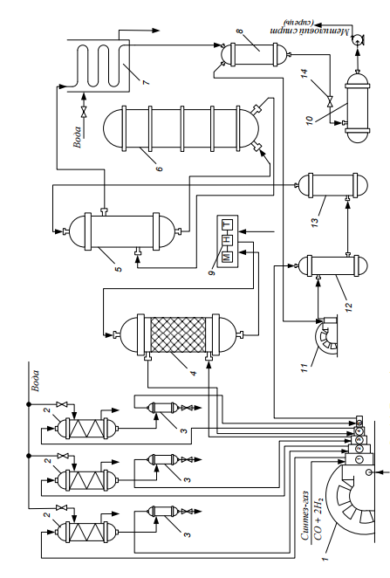
Рис. 1.4 – Технологічна схема отримання метилового спирту: 1 – компресор; 2 – холодильник; 3 – підігрівач; 4 – синтез-реактор;5 – сепаратор;6– холодильник вихідного газу; 7 – холодильник-сепаратор;8 – сепаратор;9 – циркуляційний компресор; 10 – збірник метанолу; 11 компресор; 12 – холодильник; 13 – змішувач; 14 – нагрівач метанолу.
У даній роботі розглядається кожухотрубний холодильник, призначений для конденсації пари метилового спирту з використанням води як холодоносія. Пара метанолу надходить в апарат з витратою FМ = 55500 м³/г і температурою T1 = 85 °С. У процесі руху через трубний простір холодильника пара контактує з теплообмінною поверхнею трубок, у результаті чого відбувається відведення теплоти та фазовий перехід метилового спирту з газоподібного у рідкий стан. На виході з апарата утворюється конденсат з температурою T2 = 35 °С, що відповідає вимогам технологічного режиму.
Охолодження пари метилового спирту здійснюється водою, яка подається у міжтрубний простір кожухотрубного холодильника. Температура охолоджувальної води на вході в апарат становить TХ1 = 15…20 °С, а на виході з об’єкта підвищується до TХ2 = 40 °С. Такий температурний діапазон забезпечує необхідний тепловий напір для ефективної конденсації пари та дозволяє підтримувати стабільний режим теплообміну за різних навантажень установки.
Конструктивно холодильник являє собою апарат з внутрішнім діаметром кожуха DВН = 700 мм. Теплообмінна поверхня сформована системою трубок із зовнішнім діаметром 32 мм та товщиною стінок 2.5 мм. Активна довжина трубок становить 3 м. Як матеріал трубок використовується латунь, яка характеризується достатньою теплопровідністю, механічною міцністю та корозійною стійкістю при роботі з водою і метиловим спиртом. Такий вибір матеріалу забезпечує надійну та тривалу експлуатацію теплообмінного обладнання.
Процес теплообміну у кожухотрубному холодильнику відбувається у два основних етапи. На першому етапі теплота передається від пари метилового спирту до стінок трубок. На другому етапі теплота відводиться від стінок трубок до охолоджувальної води, що протікає у міжтрубному просторі. Під час конденсації виділяється значна кількість прихованої теплоти пароутворення, що зумовлює підвищену теплову інерційність апарата та його чутливість до зміни вхідних параметрів.
Робота холодильника супроводжується впливом збурюючих факторів, до яких належать коливання витрати пари метилового спирту, зміна її температури на вході, а також нестабільність температури та витрати охолоджувальної води. Ці фактори можуть призводити до відхилення температури конденсату від номінального значення, що негативно впливає на подальші стадії технологічного процесу та загальну ефективність установки.
Для забезпечення стабільної роботи кожухотрубного холодильника та підтримання температури конденсату метилового спирту на заданому рівні необхідно застосовувати автоматизовану систему регулювання. Основним регульованим параметром у даному процесі є температура конденсату на виході з апарата, а керуючим впливом - витрата охолоджувальної води. Застосування автоматичного регулювання дозволяє компенсувати вплив збурюючих чинників, підвищити надійність роботи обладнання та забезпечити дотримання технологічного режиму конденсації.

3 РОЗРОБКА ЗАВДАНЬ ДЛЯ СТВОРЕННЯ АВТОМАТИЗОВАНОЇ СИСТЕМИ КЕРУВАННЯ

Технологічний процес автоматизації кожухотрубного холодильника для конденсації пари метилового спирту спрямований на забезпечення стабільного теплового режиму апарата та підтримання заданої температури конденсату на виході. Холодильник входить до складу технологічної схеми отримання метилового спирту та призначений для відведення теплоти від парової фази метанолу з подальшим переходом речовини у рідкий стан.
Пара метилового спирту з витратою FМ та температурою T1 надходить у трубний простір кожухотрубного холодильника. У процесі руху через апарат відбувається теплообмін між парою метанолу та охолоджувальною водою, яка подається у міжтрубний простір. В результаті теплообміну пара метанолу конденсується, а температура отриманого конденсату на виході з апарата знижується до значення T2.
Основним фізичним процесом, що відбувається у холодильнику, є передача теплоти від гарячого середовища до холодоносія. Загальна кількість теплоти, що відводиться в апараті, визначається рівнянням теплового балансу:
Q = Gₘ · r + Gₘ · cₘ · (T1 − T2) (3.1)
де
Q – теплова потужність теплообмінника, Вт;
Gₘ – масова витрата пари метилового спирту, кг/с;
r –питома теплота конденсації метилового спирту, Дж/кг;
cₘ – питома теплоємність метилового спирту, Дж/(кг·К);
T1, T2 – температура пари на вході та конденсату на виході, °С.
Відведена теплота сприймається охолоджувальною водою, при цьому підвищення її температури визначається співвідношенням:
Q = Gₓ · cₓ · (TХ2 − TХ1) (3.2)
де
Gₓ – масова витрата охолоджувальної води, кг/с;
cₓ – питома теплоємність води, Дж/(кг·К);
TХ1, TХ2 — температура води на вході та виході з холодильника, °С.
Інтенсивність теплообміну у кожухотрубному холодильнику також може бути описана основним рівнянням теплопередачі:
Q = k · F · ΔTср (3.3)
де
k – коефіцієнт теплопередачі, Вт/(м²·К);
F – поверхня теплообміну, м²;
ΔTср – середня логарифмічна різниця температур між середовищами, °С.
Середня логарифмічна різниця температур визначається за формулою:
ΔTср = (ΔT₁ − ΔT₂) / ln(ΔT₁ / ΔT₂) (3.4)
де
ΔT₁ – різниця температур на одному кінці теплообмінника;
ΔT₂ – різниця температур на іншому кінці теплообмінника.
У процесі експлуатації холодильника на тепловий режим впливають збурюючі фактори, до яких належать зміна витрати пари метилового спирту, коливання її температури на вході, а також зміна температури охолоджувальної води. Ці збурення призводять до зміни температури конденсату на виході, що потребує застосування автоматичної системи регулювання.
Автоматизація процесу конденсації реалізується шляхом регулювання витрати охолоджувальної води. Для цього у контурі подачі води встановлюється регулюючий клапан, положення якого змінюється в залежності від відхилення температури конденсату від заданого значення. Вимірювання температури конденсату здійснюється датчиком температури, сигнал з якого надходить на регулятор.
Таким чином, технологічний процес автоматизації кожухотрубного холодильника являє собою одноконтурну систему автоматичного регулювання температури з негативним зворотним зв’язком, у якій об’єктом керування є холодильник, регульованим параметром - температура конденсату метилового спирту, а керуючим впливом - витрата охолоджувальної води.

4. РОЗРОБКА ФУНКЦІОНАЛЬНОЇ СХЕМИ АВТОМАТИЗОВАНОЇ СИСТЕМИ КЕРУВАННЯ
Функціональна схема автоматизації кожухотрубного холодильника призначена для забезпечення контролю, регулювання та сигналізації основних технологічних параметрів процесу конденсації пари метилового спирту. Основними фізико-хімічними процесами, що відбуваються в процесі виробництва метанолу, є каталітичне перетворення газових компонентів в рідину на поверхні каталізатору, теплова інтеграція та транспорт реактивів, продуктів та тепла в реакторі.
Контроль виробництва метанолу в трифазній системі повинен включати наступні етапи:
- Витрата вуглеводнів після насосу 9;
- Рівень рідини в реакторі 4;
- Витрата вуглеводнів після насосу 3;
- Температура вуглеводнів після насосу 9;
- Витрата води, на вході в котел-утилізатор 10;
- Витрата парогазової суміші після реактора 4;
- Температура циркуляційного та синтез- газів після теплообмінників 5 6;
- Витрата синтез-газу після компресора 1;
- Витрата циркуляційного газу після циркуляційного компресора 2;
- Температура парогазової суміші після холодильника-конденсатора 7;
- Рівень рідини в сепараторі 8;
- Концентрація метанолу на виході із сепаратору 8;
- Витрата метанолу-сирцю на виході із сепаратору 8;
Параметри контролю та керування виробництва наведено у табл. 4.1.
Таблиця 4.1 – Параметри контролю та керування виробництвом
№  п/п | Найменування стадії процесу  (технологічний об’єкт), місце заміру параметра | Найменування параметра, що контролюється чи регулюється | Норми  технологічного режиму та  допустимі  відхилення | Вимоги до схеми автоматизації (контроль, регулювання, сигналізація)
1 | 2 | 3 | 4 | 5
1 | вуглеводні, трубопровід до реактора 4 | витрата | – | контроль, регулювання
2 | рідина, реактор 4 | рівень | 1…14 м | контроль, регулювання
3 | вуглеводні, трубопровід до котла-утилізатора 10 | витрата | – | контроль
4 | вуглеводні, трубопровід до реактора 4 | температура | 30…40 °с | контроль, сигналізація
5 | вода, трубопровід до котла-утилізатора 10 | витрата | – | контроль
6 | парогазова суміш, трубопровід до теплообмінника 5 | витрата | – | контроль, регулювання
7 | суміш газів, трубопровід до реактора 4 | температура | 200…280 °с | контроль
8 | синтез-газ, трубопровід до теплообмінника 5 | витрата | – | контроль, регулювання
9 | циркуляційний газ, трубопровід до теплообмінника 6 | витрата | – | контроль, регулювання
10 | парогазова суміш, трубопровід після конденсатора 7 | температура | 20…30 °с | контроль, сигналізація
11 | рідина, сепаратор 8 | рівень | 1…14 м | контроль, регулювання
12 | метанол-сирець, трубопровід на виході із сепаратора 8 | концентрація | 97…99 % | контроль, реєстрація
13 | метанол-сирець, трубопровід на виході із сепаратора 8 | витрата | – | контроль
Правильне визначення та контроль параметрів може допомогти забезпечити ефективність та стабільність реакції, підвищити якість продукту, зменшити витрати та знизити негативний вплив на навколишнє середовище.
Відповідно до параметрів контролю та керування було створено схему автоматизації, яка відображена на рисунках 4.1 та 4.2
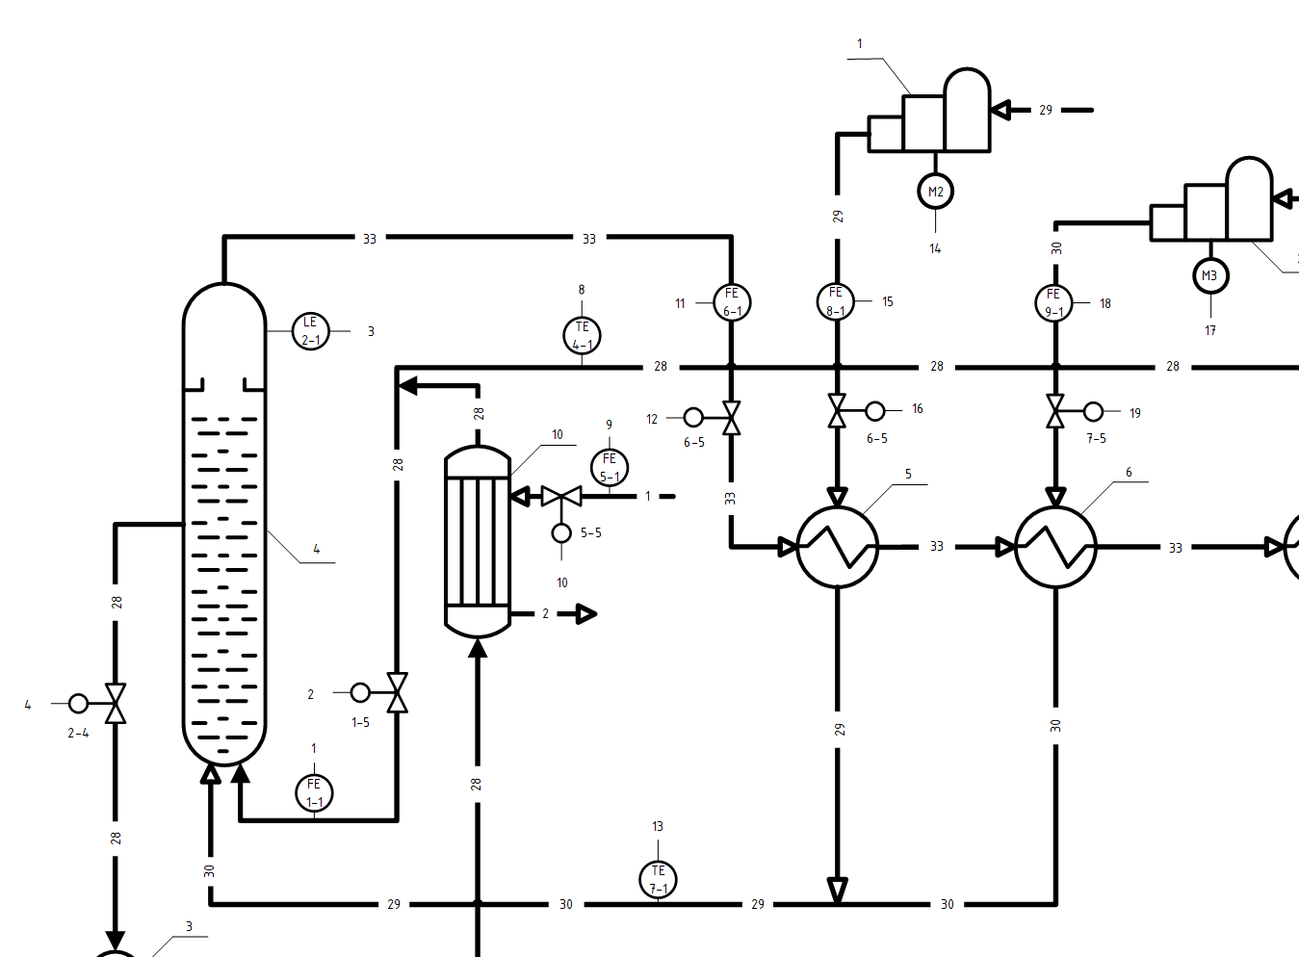
Рисунок 4.1 – Фрагмент схеми автоматизації кожухотрубного холодильника для конденсації пари метилового спирту
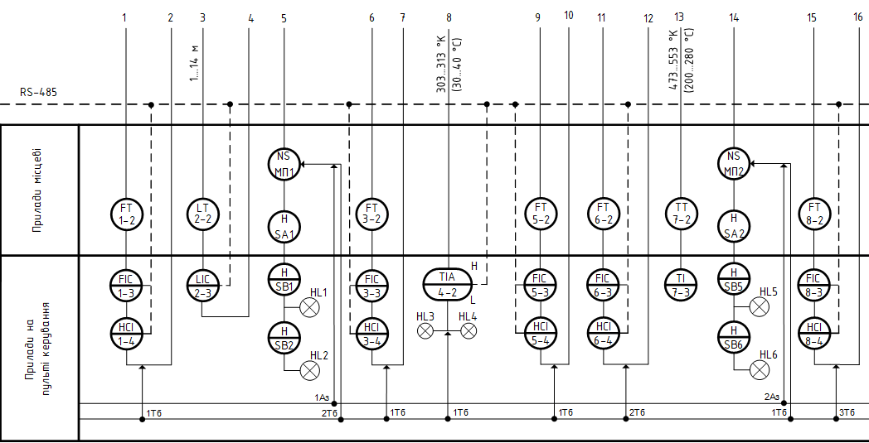
Рисунок 4.2 – Фрагмент схеми автоматичного керування кожухотрубного холодильника для конденсації пари метилового спирту
Схема автоматичного контролю у процесі виробництва метанолу в трифазній схемі включає в себе ряд контурів контролю і сигналізації. До контурів контролю входять контури контролю витрати, рівня, температури, тиску.
Схема процесу виробництва метанолу у трифазній системі має ряд важливих контурів регулювання, контролю та сигналізації
Контур 1 забезпечує контроль та регулювання витрати вуглеводнів, що надходять до реактору 4 з насосу 9 та включає: діафрагму камерну (1-1); вимірювальний тензоперетворювач перепаду тиску з блоком добування квадратного кореня (1-2); мікропроцесорний регулятор (1-3); блок ручного управління (1-4); регулюючий пневматичний клапан (1-5) [8][9].
Контур 2 забезпечує контроль та регулювання рівня рідини у реакторі 4 та включає радарний рівнемір (2-1); нормувальний перетворювач (2-2); мікропроцесорний регулятор (2-3); регулюючий пневматичний клапан (2-4).
Контур 3 забезпечує контроль та регулювання витрати вуглеводнів, що надходять до котла-утилізатора 10 з насосу 3 та включає: діафрагму камерну (3-1); вимірювальний тензоперетворювач перепаду тиску з блоком добування квадратного кореня (3-2); мікропроцесорний регулятор (3-3); блок ручного управління (3-4); регулюючий пневматичний клапан (3-5), сигнальні електричні лампи.
Контур 4 забезпечує контроль і сигналізацію температури вуглеводнів на виході з насосу 9 до реактора 4 та включає термопару (4-1); автоматичний показувальний вторинний прилад (4-2); сигнальні електричні лампи.
Контур 5 забезпечує контроль та регулювання витрати води, що надходить до котла-утилізатора та включає: діафрагму камерну (5-1); вимірювальний тензоперетворювач перепаду тиску з блоком добування квадратного кореня (5-2); мікропроцесорний регулятор (5-3); блок ручного управління (5-4); регулюючий пневматичний клапан (5-5), сигнальні електричні лампи.
Контур 6 забезпечує контроль та регулювання витрати парогазової суміші, що надходить до теплообмінника 5 з реактора 4 та включає: діафрагму камерну (6-1); вимірювальний тензоперетворювач перепаду тиску з блоком добування квадратного кореня (6-2); мікропроцесорний регулятор (6-3); блок ручного управління (6-4); регулюючий пневматичний клапан (6-5), сигнальні електричні лампи.
Контур 7 забезпечує контроль температури циркуляційного та синтез-газів, що надходять до реактора 4 з теплообмінників 5 та 6 та включає термопару (7-1); автоматичний показувальний вторинний прилад (7-2).
Контур 8 забезпечує контроль та регулювання витрати синтез-газу, що надходить до теплообмінника 5 з компресора 1 та включає: діафрагму камерну (8-1); вимірювальний тензоперетворювач перепаду тиску з блоком добування квадратного кореня (8-2); мікропроцесорний регулятор (8-3); блок ручного управління (8-4); регулюючий пневматичний клапан (8-5), сигнальні електричні лампи.
Контур 9 забезпечує контроль та регулювання витрати циркуляційного газу, що надходить до теплообмінника 6 з циркуляційного компресора 2 та включає: діафрагму камерну (9-1); вимірювальний тензоперетворювач перепаду тиску з блоком добування квадратного кореня (9-2); мікропроцесорний регулятор (9-3); блок ручного управління (9-4); регулюючий пневматичний клапан (9-5), сигнальні електричні лампи.
Контур 10 забезпечує контроль і сигналізацію температури парогазової суміші, що надходить до сепаратора 8 з холодильника-конденсатора 7 та включає термопару (10-1); автоматичний показувальний вторинний прилад (10-2); сигнальні електричні лампи.
Контур 11 забезпечує контроль та регулювання рівня рідини у сепараторі 8 та включає радарний рівнемір (11-1); нормувальний перетворювач (11-2); мікропроцесорний регулятор (11-3); регулюючий пневматичний клапан (1-4).
Контур 12 забезпечує контроль і реєстрацію концентрації метанолу-сирцю, який прямує на вихід з технологічної системи на виході із сепаратору 8 та включає кондуктометричний концентратомір (12-1); автоматичний показувальний і реєструвальний вторинний прилад (12-2).
Контур 13 забезпечує контроль та реєстрацію витрати метанолу-сирцю на виході із сепаратору 8 та включає: діафрагму камерну (13-1); вимірювальний тензоперетворювач перепаду тиску з блоком добування квадратного кореня (13-2); автоматичний показувальний і реєструвальний вторинний прилад (13-3).

5. АНАЛІЗ ТЕХНОЛОГІЧНИХ ПАРАМЕТРІВ ПРОЦЕСУ КОНДЕНСАЦІЇ ПАРИ МЕТИЛОВОГО СПИРТУ
Аналіз технологічного процесу конденсації пари метилового спирту у кожухотрубному холодильнику передбачає визначення параметрів, контроль і регулювання яких забезпечують стабільність теплового режиму, безпечну експлуатацію обладнання та відповідність конденсату заданим технологічним вимогам.
У процесі роботи холодильника основні технологічні параметри можуть змінюватися під впливом збурюючих факторів, що обумовлює необхідність їх автоматичного контролю, стабілізації, а також застосування систем сигналізації та блокування.
Для подальшого аналізу введемо такі позначення технологічних параметрів:
F_{М} – витрата пари метилового спирту, м³/г;
T₁ – температура пари метилового спирту на вході в холодильник, °С;
T₂ – температура конденсату метилового спирту на виході з холодильника, °С;
TХ₁ – температура охолоджувальної води на вході в холодильник, °С;
TХ₂ – температура охолоджувальної води на виході з холодильника, °С;
p – тиск пари метилового спирту перед холодильником, МПа.
До технологічних параметрів, які підлягають автоматичному контролю, належать:
– витрата пари метилового спирту FМ;
– температура пари метилового спирту на вході T1;
– температура конденсату на виході T2;
– температура охолоджувальної води на вході TХ1;
– температура охолоджувальної води на виході TХ2;
– тиск пари метилового спирту p.
Основним параметром, що підлягає автоматичній стабілізації, є температура конденсату метилового спирту на виході з кожухотрубного холодильника T2. Стабілізація цього параметра здійснюється шляхом зміни витрати охолоджувальної води.
Відхилення температури конденсату від заданого значення визначається співвідношенням:
ΔT = T2 − T2зад
де
ΔT - відхилення температури конденсату, °С;
T2 - поточне значення температури конденсату, °С;
T2зад - задане значення температури конденсату, °С.
При перевищенні допустимих відхилень температури або тиску формується сигнал попереджувальної або аварійної сигналізації. За критичних значень параметрів передбачається блокування подачі пари метилового спирту в холодильник з метою запобігання аварійним ситуаціям.
Регламентні номінальні значення технологічних параметрів процесу наведені в таблиці 5.1.

Таблиця 5.1 – Регламентні номінальні значення технологічних параметрів
№ з/п | Назва технологічного параметра | Позначення | Номінальне значення | Допустиме відхилення
1 | Витрата пари метилового спирту | FМ | 55500 м³/г | ±5 %
2 | Температура пари на вході в холодильник | T1 | 85 °С | ±3 °С
3 | Температура конденсату на виході | T2 | 35 °С | ±2 °С
4 | Температура води на вході | TХ1 | 15…20 °С | —
5 | Температура води на виході | TХ2 | 40 °С | ±3 °С
6 | Тиск пари перед холодильником | p | регламентний | ±5 %

Під управлінням розуміються дії, створені задля підтримку чи поліпшення функціонування об'єкта управління.
До об'єкта управління надходять обурюючі впливу, що призводять до відхилення вихідних параметрів об'єкта, що характеризують виконання мети управління.
Об'єктом управління називається динамічна система, характеристики якої змінюються під впливом впливів, що обурюють і управляють.
Теплообмінник - це апарат, в якому відбувається теплообмін між гріючим і нагрівається середовищем.
На рис. 5.1. наведено кожухотрубний теплообмінник.
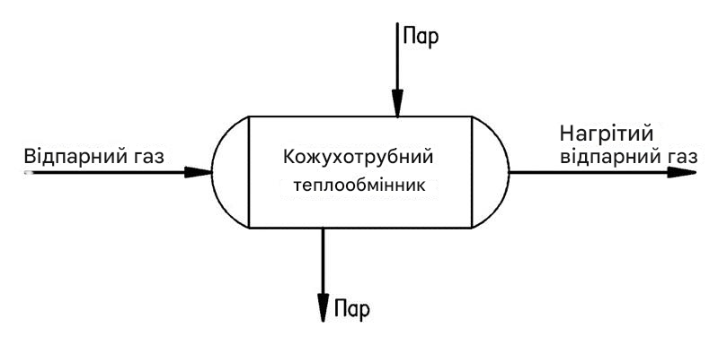
Рисунок 5.1 - Кожухотрубний теплообмінник
Вхідні параметри:
- FТ - масова витрата теплоносія (пара) на вході в теплообмінник, кг/с.
Обурювальні параметри:
- FОГ - масова витрата відпарного газу на вході в теплообмінник, кг/с;
- TОГ – температура відпарного газу на вході в теплообмінник, оС.
Вихідні параметри:
- T'ОГ – температура відпарного газу на виході з теплообмінника, оС.
Теплота передається на дві стадії:
- від теплоносія трубкам, якими проходить отпарной газ;
- Від трубок відпарного газу.
На рис. 5.2. наведено структурно-логічна схема кожухотрубного теплообмінника як об'єкта управління.
Рисунок 2.2 - Інформаційно-логічна схема кожухотрубного теплообмінника як об'єкта керування

6. РОЗРОБКА МАТЕМАТИЧНОЇ МОДЕЛІ ПРОЦЕСУ КОНДЕНСАЦІЇ ПАРИ МЕТИЛОВОГО СПИРТУ
Кожухотрубний холодильник для конденсації пари метилового спирту є складним теплотехнічним об’єктом керування з вираженою тепловою інерційністю та запізненням. Його динамічні властивості визначаються процесами теплообміну, фазового переходу та гідродинаміки потоків пари і охолоджувальної води. Для синтезу автоматичної системи регулювання необхідно виконати аналіз холодильника як об’єкта керування з точки зору теорії автоматичного регулювання.
Об’єкт керування розглядається як динамічна система, на яку діють керуючі та збурюючі впливи, а вихідні параметри змінюються у часі відповідно до цих впливів.
Вихідним параметром об’єкта керування є температура конденсату метилового спирту на виході з холодильника T2.
До керуючих впливів належить витрата охолоджувальної води Gₓ, яка змінюється регулюючим клапаном та використовується для стабілізації температури конденсату.
До основних збурюючих впливів належать:
витрата пари метилового спирту Gₘ;
температура пари метилового спирту на вході в холодильник T1;
температура охолоджувальної води на вході TХ1.
Таким чином, для подальшого аналізу приймаємо такі позначення:
y(t) = T2(t) (6.1)- вихідний параметр об’єкта;
u(t) = Gₓ(t) (6.2)-керуючий вплив;
z₁(t) = Gₘ(t), z₂(t) = T1(t), z₃(t) = TХ1(t) (6.3)- збурюючі впливи.
Фізично процес, що відбувається у холодильнику, описується рівнянням теплового балансу. Для елементарного аналізу динаміки об’єкта можна записати спрощене диференціальне рівняння першого порядку:
C · dT2(t)/dt = Qвх(t) − Qвих(t) (6.4)
Де,
C - еквівалентна теплова ємність системи, Дж/К;
Qвх - теплота, що надходить з парою метилового спирту;
Qвих - теплота, що відводиться охолоджувальною водою.
Теплова потужність, що надходить з парою метилового спирту, може бути подана у вигляді:
Qвх = Gₘ · r + Gₘ · cₘ · (T1 − T2) (6.5)
Теплова потужність, що відводиться охолоджувальною водою, визначається співвідношенням:
Qвих = Gₓ · cₓ · (TХ2 − TХ1) (6.6)
З урахуванням того, що температура води на виході залежить від інтенсивності теплообміну, для аналізу динаміки об’єкта приймається лінеаризована модель, у якій залежність між відхиленнями керуючого впливу та вихідного параметра апроксимується передавальною функцією.
Після лінеаризації рівнянь теплового балансу відносно робочої точки кожухотрубний холодильник може бути поданий у вигляді аперіодичної ланки з запізненням:
Wоб(s) = K / (T s + 1) · e^(−τ s) (6.7)
де
K - коефіцієнт підсилення об’єкта;
T - стала часу об’єкта;
τ -час запізнення, с;
s - оператор Лапласа.
Наявність сталої часу T обумовлена тепловою інерційністю металу трубок, конденсату та охолоджувальної води, а час запізнення τ пов’язаний з часом транспортування теплоносіїв і розподіленим характером теплообміну по довжині апарата.
Таким чином, кожухотрубний холодильник для конденсації пари метилового спирту є інерційним об’єктом керування з одним домінуючим каналом регулювання. Це дозволяє реалізувати одноконтурну автоматичну систему регулювання температури конденсату з використанням стандартних регуляторів, що буде виконано у наступних розділах курсової роботи.

7. РОЗРОБКА МАТЕМАТИЧНОЇ МОДЕЛІ АВТОМАТИЗОВАНОЇ СИСТЕМИ КЕРУВАННЯ

7.1 Основи процесу створення автоматичної системи
Синтез автоматичної системи регулювання кожухотрубного холодильника для конденсації пари метилового спирту виконується з метою забезпечення стабільної температури конденсату на виході з апарата при змінних збурюючих впливах. Основним завданням АСР є компенсація впливу змін витрати та температури пари метилового спирту, а також коливань параметрів охолоджувальної води.
Виходячи з результатів аналізу об’єкта керування, кожухотрубний холодильник є інерційним об’єктом з одним домінуючим каналом регулювання. Це дозволяє застосувати одноконтурну систему автоматичного регулювання з негативним зворотним зв’язком.
У системі автоматичного регулювання приймаються такі основні елементи:
-об’єкт керування – кожухотрубний холодильник;
-регульований параметр – температура конденсату метилового спирту на виході T2;
-керуючий вплив – витрата охолоджувальної води Gₓ;
-вимірювальний елемент – датчик температури конденсату;
-виконавчий механізм– регулюючий клапан на лінії подачі охолоджувальної води;
-регулятор – автоматичний регулятор температури.
Структурна схема автоматичної системи регулювання температури кожухотрубного холодильника складається з таких ланок:
- вимірювального перетворювача;
- регулятора;
- виконавчого механізму;
- об’єкта керування;
- ланки зворотного зв’язку.

Відхилення регульованого параметра визначається як різниця між заданим і поточним значенням температури:
e(t) = T2зад(t) − T2(t) (7.1)
де
e(t) – сигнал відхилення;
T2зад(t) – задане значення температури конденсату;
T2(t) – поточне значення температури конденсату.
На основі сигналу відхилення регулятор формує керуючий сигнал u(t), який подається на виконавчий механізм і змінює витрату охолоджувальної води.
З урахуванням інерційних властивостей об’єкта та вимог до якості регулювання для даної системи доцільно застосувати ПІ-регулятор. Використання ПІ-регулятора дозволяє усунути статичну похибку регулювання та забезпечити прийнятну швидкодію системи без надмірного перерегулювання.
Передавальна функція ПІ-регулятора має вигляд:
Wр(s) = Kp · (1 + 1 / (Ti s)) (7.2)
де
Kp – коефіцієнт підсилення регулятора;
Ti – стала інтегрування;
s – оператор Лапласа.
Передавальна функція виконавчого механізму та регулюючого органу може бути апроксимована аперіодичною ланкою першого порядку:
Wвм(s) = Kвм / (Tвм s + 1) (7.3)
де
Kвм – коефіцієнт підсилення виконавчого механізму;
Tвм – стала часу виконавчого механізму.
Передавальна функція вимірювального перетворювача температури в більшості випадків приймається безінерційною або аперіодичною ланкою першого порядку з малою сталою часу:

Wвп(s) = Kвп / (Tвп s + 1) (7.4)
Загальна передавальна функція розімкненої системи автоматичного регулювання визначається як добуток передавальних функцій окремих ланок:
Wрзм(s) = Wр(s) · Wвм(s) · Wоб(s) · Wвп(s) (7.5)
де Wоб(s) – передавальна функція кожухотрубного холодильника.
Замкнена передавальна функція системи автоматичного регулювання з негативним зворотним зв’язком має вигляд:
Wзмк(s) = Wрзм(s) / (1 + Wрзм(s)) (7.6)
Синтезована структура АСР створює основу для подальшого розрахунку параметрів регулятора, побудови математичної моделі об’єкта керування та дослідження динамічних характеристик системи, що буде виконано у наступних розділах дипломної роботи.
7.2 Контролери
Основу АСР складають програмовані логічні контролери (ПЛК), що забезпечують швидке оброблення даних від датчиків та керування виконавчими механізмами. ПЛК дозволяє програмувати логіку регулювання, а також інтегруватися з іншими елементами системи управління. Наприклад:
- Контролери Siemens SIMATIC S7 або аналогічні забезпечують високий рівень надійності, можливість роботи в складних умовах, зручну інтеграцію з SCADA-системами.
- Контролери Schneider Electric Modicon або Rockwell Automation є альтернативними варіантами, що підтримують сучасні інтерфейси та протоколи зв’язку, такі як Modbus, Profibus, Ethernet.
7.3 Датчики
Для точного контролю параметрів процесу вибирають високоточні датчики:
- Датчики температури. Наприклад, термопари або термометри опору, що мають високу чутливість і здатні працювати при високих температурах. Вибір таких моделей як Rosemount, Endress+Hauser дозволяє забезпечити стабільну роботу та високу точність вимірювань.
- Датчики тиску. Вибираються сенсори тиску з високою точністю, здатні працювати у високотемпературному середовищі. Моделі від Honeywell або WIKA забезпечують точність, стабільність, а також стійкість до корозії.
- Витратоміри. Для контролю витрати процесного конденсату обираються магнітні або ультразвукові витратоміри, що забезпечують високу точність вимірювання витрати рідини. Такі виробники, як KROHNE та ABB, пропонують надійні моделі витратомірів для промислових процесів.
7.4 Регулюючі клапани
Для підтримки заданих параметрів температури, тиску та витрати використовуються регулюючі клапани з електроприводом або пневмоприводом, що керуються сигналами від контролера. Наприклад:
- Клапани Samson, Fisher, Valmet з електронним або пневматичним приводом забезпечують точне регулювання подачі теплоносія чи процесного конденсату.
- Приводи клапанів оснащуються датчиками положення та зворотного зв’язку для забезпечення високої точності регулювання.
7.5 Програмне забезпечення
Для управління і моніторингу роботи АСР використовується програмне забезпечення для системи диспетчеризації і збору даних, таке як SCADA (Supervisory Control and Data Acquisition), що забезпечує централізований контроль та візуалізацію всіх параметрів процесу:
- SCADA-системи (наприклад, WinCC (Siemens), Wonderware InTouch, або GE iFIX) надають можливість в реальному часі стежити за показниками температури, тиску, витрати, а також здійснювати налаштування параметрів процесу.
- SCADA-системи дозволяють зберігати дані для подальшого аналізу, що полегшує виявлення можливих несправностей і дозволяє оптимізувати процес.
- Використання програмного забезпечення з інтерфейсами HMI (Human Machine Interface) забезпечує простоту управління для операторів, дозволяючи їм швидко реагувати на відхилення у роботі системи.
7.6 Протоколи зв'язку
Для забезпечення надійної передачі даних у системі використовуються протоколи зв'язку, такі як:
- Modbus, Profibus, Ethernet/IP — забезпечують стабільний обмін даними між ПЛК, датчиками та SCADA-системою.
- Використання промислових комунікаційних шлюзів дозволяє інтегрувати систему автоматизації економайзера з іншими процесами на виробництві.
- 7 Енергозабезпечення та резервування
АСР потребує надійного джерела живлення, зокрема:
- Джерела безперебійного живлення (UPS) для захисту від короткочасних перебоїв, що дозволяють уникнути аварійної зупинки обладнання.
- Резервне обладнання для забезпечення надійності роботи системи у разі виходу з ладу основних елементів (наприклад, дублювання критичних датчиків та контролерів).
7.8 Взаємодія з іншими системами
АСР кожухотрубного холодильника може бути інтегрована з загальною системою керування процесом виробництва аміаку, що дозволить централізовано контролювати всі технологічні процеси, оперативно виявляти та усувати відхилення від норми.
Відповідно до визначеної мети розробляється функціональна схема автоматизації, яка реалізує всі цільові функції вимірювання, контролю та керування технологічними параметрами. принципову електричну схеми системи технологічної сигналізації значень вимірюваних параметрів технологічних процесів (рисунок 7.2).

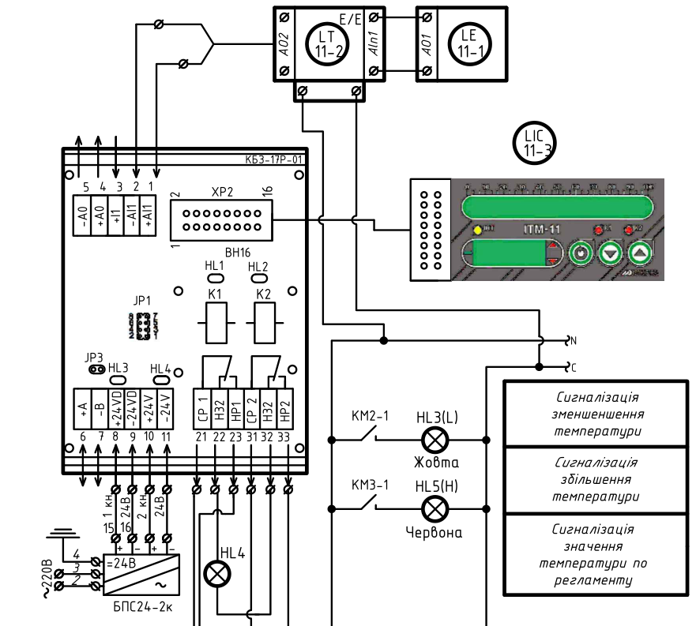
Рисунок 7.1 – Фрагмент принципової електричної схеми системи технологічної сигналізації значень вимірюваних параметрів технологічних процесів

8 ТЕОРЕТИЧНІ ДОСЛІДЖЕННЯ МАТЕМАТИЧНОЇ МОДЕЛІ ПРОЦЕСУ

Об’єктом керування у даній курсовій роботі є кожухотрубний холодильник для конденсації пари метилового спирту. Регульованим параметром є температура конденсату метилового спирту на виході з апарата T₂. Керуючим впливом є витрата охолоджувальної води Fᵥ. Основними збурюючими впливами є витрата пари метилового спирту Fₘ, температура пари на вході T₁ та температура охолоджувальної води на вході Tₓ₁.
8.1 Вихідні дані для побудови математичної моделі
Для побудови математичної моделі використано такі номінальні параметри технологічного процесу: витрата пари метилового спирту Fₘ = 55500 м³/год, температура пари на вході T₁ = 85 °C, температура конденсату на виході T₂ = 35 °C, температура охолоджувальної води на вході Tₓ₁ = 18 °C, температура води на виході Tₓ₂ = 40 °C. Геометричні параметри апарата: внутрішній діаметр кожуха D = 0.7 м, зовнішній діаметр трубок dₓ = 0.032 м, товщина стінок трубок δ = 0.0025 м, активна довжина трубок L = 3 м, матеріал трубок - латунь.
Вихідні дані та розрахункові дані представимо у вигляді таблиці 8.1 та 8.2
Таблиця 8.1 – Вихідні дані для розрахунку математичної моделі холодильника
№ | Параметр | Позначення | Значення
1 | Витрата пари метилового спирту | Fₘ | 55500 м³/год
2 | Температура пари на вході | T₁ | 85 °C
3 | Температура конденсату на виході | T₂ | 35 °C
4 | Температура води на вході | Tₓ₁ | 15…20 °C (прийнято 18 °C)
5 | Температура води на виході | Tₓ₂ | 40 °C
6 | Внутрішній діаметр кожуха | D | 700 мм
7 | Зовнішній діаметр трубок | dₓ | 32 мм
8 | Товщина стінок трубок | δ | 2.5 мм
9 | Активна довжина трубок | L | 3 м
10 | Матеріал трубок | — | Латунь

Таблиця 8.2 – Розраховані параметри апарата та динамічної моделі
№ | Показник | Позначення | Значення
1 | Внутрішній діаметр трубки | dᵥ | 0.027 м
2 | Кількість трубок (прийнято) | N | 280
3 | Площа теплообміну | S | 84.45 м²
4 | Об’єм води у трубах | Vᵥ | 0.481 м³
5 | Маса води в апараті | mᵥ | 479 кг
6 | Маса труб (латунь) | mₜ | 1653 кг
7 | Коефіцієнт теплопередачі (прийнято) | U | 1500 Вт/(м²·К)
8 | Добуток U·S | U·S | 126675 Вт/К
9 | Оцінка теплового потоку | Q | 3.81·10⁶ Вт
10 | Оцінка витрати води | Fᵥ | ≈42 кг/с
11 | Постійна часу металу | τ₁ | 4.96 с
12 | Постійна часу води | τ₂ | 6.62 с
13 | Еквівалентні параметри 2-го порядку | τ′; τ″ | 19.93 с; 56.5 с²
14 | Коефіцієнт передачі | K | 0.921
15 | Час запізнення (оцінка) | τₚ | 11.4 с

Внутрішній діаметр трубок визначається за формулою:
dᵥ = dₓ − 2δ = 0.032 − 2·0.0025 = 0.027 м. (8.1)
Кількість трубок у пучку приймаємо N = 280. Площа поверхні теплообміну по зовнішній поверхні трубок
S = π·dₓ·L·N = 3.14·0.032·3·280 = 84.45 м². (8.2)
Об’єм води у трубному просторі
Vᵥ = (π/4)·dᵥ²·L·N = 0.785·0.027²·3·280 = 0.481 м³. (8.3)
Маса води в апараті
mᵥ = ρᵥ·Vᵥ = 995·0.481 = 479 кг. (8.4)
Об’єм металу труб
Vₘ = (π/4)·(dₓ² − dᵥ²)·L·N = 0.1945 м³. (8.5)
Маса труб
mₜ = ρₜ·Vₘ = 8500·0.1945 = 1653 кг. (8.6)
Питома теплоємність води Cᵥ = 4180 Дж/(кг·К), питома теплоємність латуні Cₜ = 380 Дж/(кг·К). Коефіцієнт теплопередачі для процесу конденсації органічної пари з водяним охолодженням приймаємо U = 1500 Вт/(м²·К). Тоді
U·S = 1500·84.45 = 126675 Вт/К. (8.7)
8.2 Рівняння теплового балансу
Основою математичної моделі є рівняння теплового балансу, яке у диференціальній формі має вигляд
C·dT₂/dt = Qₘ − Qᵥ, (8.8)
де C - еквівалентна теплова ємність системи, Qₘ — теплота, що надходить з парою метилового спирту, Qᵥ — теплота, що відводиться охолоджувальною водою.
Питома теплота конденсації метанолу приймається r = 1100·10³ Дж/кг. Додаткове охолодження конденсату враховується через еквівалентну теплоємність потоку
Cₘ,екв = q/ΔTₘ, (8.9)
де q = r + Cₚ·(65 − 35) ≈ 1175·10³ Дж/кг, ΔTₘ = T₁ − T₂ = 50 К. (8.10)
Тоді
Cₘ,екв = 1175·10³ / 50 = 23500 Дж/(кг·К). (8.11)
Масова витрата пари метанолу
Fₘ = ρₘ·(55500/3600) = 0.21·15.42 = 3.24 кг/с. (8.12)
Теплова потужність гарячого потоку
Qₘ = Fₘ·q = 3.24·1.175·10⁶ = 3.81·10⁶ Вт. (8.13)
Витрата охолоджувальної води визначається з рівняння
Qᵥ = Fᵥ·Cᵥ·(Tₓ₂ − Tₓ₁). (8.14)
При ΔTᵥ = 22 К отримуємо
Fᵥ = 3.81·10⁶ / (4180·22) ≈ 42 кг/с. (8.3) (8.15)

8.3 Лінеаризація та визначення постійних часу
Переходячи до приростів відносно номінального режиму, рівняння (8.1) приводиться до виду
τ₁·dy₁/dt + y₁ = K₁·x₁ + K₂·y₂, (8.16)
τ₂·dy₂/dt + y₂ = K₃·x₂ + K₄·z + K₅·y₁, (8.4) (8.17)
де y₁ - відносна зміна температури стінки, y₂ — відносна зміна температури води на виході, x₁ - відносна зміна витрати пари, x₂ - відносна зміна витрати води, z - відносна зміна температури води на вході.
Постійні часу визначаються як
τ₁ = (mₜ·Cₜ)/(U·S) = (1653·380)/126675 = 4.96 с, (8.5) (8.18)
τ₂ = (mᵥ·Cᵥ)/(Fᵥ·Cᵥ + U·S) = (479·4180)/(302235) = 6.62 с. (8.6) (8.19)
8.4 Передавальна функція об’єкта
Після зведення системи (8.4) до рівняння другого порядку отримуємо
τ″·d²y/dt² + τ′·dy/dt + y = K·u, (8.20)
де
τ′ = 19.93 с,
τ″ = 56.5 с²,
K = 0.921.
З урахуванням транспортного запізнення τₚ = 11.4 с передавальна функція кожухотрубного холодильника має вигляд
Wₒб(s) = 0.921 / (56.5·s² + 19.93·s + 1) · e^(−11.4s). (8.8)
Отримана математична модель використовується у наступних розділах курсової роботи для розрахунку автоматичної системи регулювання та дослідження її динамічних характеристик у середовищі MATLAB.

9. РОЗРАХУНОК ПАРАМЕТРІВ АВТОМАТИЗОВАНОЇ СИСТЕМИ КЕРУВАННЯ
Метою даного розділу є розрахунок автоматичної системи регулювання температури конденсату метилового спирту на виході кожухотрубного холодильника та визначення параметрів регулятора, які забезпечують стійку роботу системи і задані показники якості регулювання. Для розрахунку використовується математична модель об’єкта керування, отримана у розділі 8.
Передавальна функція кожухотрубного холодильника для конденсації пари метилового спирту має вигляд
Wоб(s)=0.921/(56.5·s²+19.93·s+1)·e^(−11.4s) (9.1)
Для спрощення подальших розрахунків транспортне запізнення замінюється аперіодичною ланкою першого порядку за апроксимацією Паде
e^(−τₚs)≈1/(τₚs+1) (9.2)
З урахуванням (9.2) передавальна функція об’єкта без запізнення набуває вигляду
Wоб*(s)=0.921/[(56.5·s²+19.93·s+1)(11.4·s+1)] (9.3)
Оскільки об’єкт керування є інерційним і для системи необхідно забезпечити відсутність статичної похибки регулювання, для автоматичної системи регулювання обирається ПІ-регулятор. Передавальна функція ПІ-регулятора має вигляд
Wр(s)=Kp·(1+1/(Ti·s)) (9.4)
де Kp – коефіцієнт підсилення регулятора, Ti – стала інтегрування.
Різниця між заданим та поточним значенням температури визначається як сигнал відхилення
e(t)=T₂зад(t)−T₂(t) (9.5)
Замкнена передавальна функція автоматичної системи регулювання визначається співвідношенням
Wзм(s)=Wр(s)·Wоб*(s)/[1+Wр(s)·Wоб*(s)] (9.6)

Для визначення параметрів ПІ-регулятора використовується частотний метод налаштування з урахуванням вимог до стійкості та якості перехідного процесу. За результатами попереднього аналізу та з урахуванням динамічних властивостей об’єкта приймаються такі параметри регулятора
Kp=1.2
Ti=40 с
Тоді передавальна функція ПІ-регулятора набуває вигляду
Wр(s)=1.2·(1+1/(40·s)) (9.7)
Передавальна функція розімкненої автоматичної системи регулювання визначається як добуток передавальних функцій регулятора та об’єкта керування
Wрзм(s)=1.2·(1+1/(40·s))·0.921/[(56.5·s²+19.93·s+1)(11.4·s+1)] (9.8)
Отримана автоматична система регулювання температури конденсату метилового спирту є одноконтурною системою з негативним зворотним зв’язком і підлягає подальшому дослідженню з використанням математичного моделювання. У наступному розділі виконується аналіз динамічних характеристик системи у середовищі MATLAB, побудова перехідних процесів і частотних характеристик та оцінка основних показників якості регулювання.
На рис. 9.1 наведено структурну схему автоматичної системи регулювання, яка відображає взаємозв’язок між основними елементами контуру керування. Вхідною величиною системи є сигнал завдання U, який порівнюється з сигналом зворотного зв’язку, сформованим вимірювальним трактом. Різниця між заданим і фактичним значенням витрати пари надходить на вхід регулятора, де формується керуючий вплив.
Регулятор у системі реалізовано у вигляді ПД-регулятора, що дозволяє поєднати достатню швидкодію системи з обмеженням перерегулювання. Передавальна функція регулятора описується виразом (9.1), у якому коефіцієнт підсилення визначає інтенсивність реакції системи на відхилення, а диференціальна складова враховує швидкість зміни регульованого параметра. Такий тип регулятора є доцільним для теплових об’єктів із вираженою інерційністю.
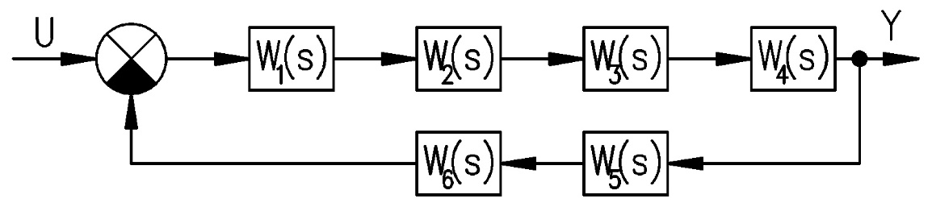
Рисунок 9.1 - Структурна схема АСР

10 РОЗРАХУНОК ОПТИМАЛЬНИХ НАЛАГОДЖЕНЬ РЕГУЛЯТОРА

Дослідження автоматичної системи регулювання температури конденсату метилового спирту на виході кожухотрубного холодильника виконується з використанням пакету прикладних програм MATLAB. Метою дослідження є аналіз динамічних властивостей системи, оцінка її стійкості та визначення основних показників якості перехідного процесу.
Для моделювання використовується передавальна функція об’єкта керування, отримана у розділі 9
Wоб*(s)=0.921/[(56.5·s²+19.93·s+1)(11.4·s+1)] (10.1)
Передавальна функція ПІ-регулятора має вигляд
Wр(s)=1.2·(1+1/(40·s)) (10.2)
Передавальна функція розімкненої автоматичної системи регулювання визначається як
Wрзм(s)=Wр(s)·Wоб*(s) (10.3)
Після підстановки (10.1) та (10.2) у (10.3) отримаємо
Wрзм(s)=1.2·(1+1/(40·s))·0.921/[(56.5·s²+19.93·s+1)(11.4·s+1)] (10.4)
Замкнена передавальна функція автоматичної системи регулювання з негативним зворотним зв’язком визначається за формулою
Wзм(s)=Wрзм(s)/[1+Wрзм(s)] (10.5)
Для оцінки стійкості автоматичної системи регулювання будуються логарифмічні амплітудно-частотні та фазо-частотні характеристики розімкненої системи. Запас стійкості за амплітудою та фазою визначається на основі аналізу ЛАЧХ і ЛФЧХ.
Передатна функція розімкненої системи використовується для побудови частотних характеристик
Wрзм(jω)=Wр(jω)·Wоб*(jω) (10.6)
За результатами частотного аналізу визначається частота зрізу ωс, при якій модуль передавальної функції дорівнює одиниці
|Wрзм(jωс)|=1 (10.7)
Фазовий зсув системи при цій частоті використовується для визначення запасу стійкості за фазою
φз=180°+arg[Wрзм(jωс)] (10.8)
Для оцінки якості перехідного процесу досліджується реакція замкненої системи на одиничний стрибок завдання. Перехідна характеристика визначається як
y(t)=L⁻¹{Wзм(s)/s} (10.9)
На основі перехідної характеристики визначаються основні показники якості регулювання: час наростання, час встановлення, максимальне перерегулювання та статична похибка.
Максимальне перерегулювання визначається за формулою
σ=(ymax−yуст)/yуст·100% (10.10)
Час встановлення tуст визначається як момент часу, після якого відхилення регульованого параметра не перевищує задану зону
|y(t)−yуст|≤0.05·yуст (10.11)
Статична похибка регулювання для ПІ-регулятора прямує до нуля
εст=lim(t→∞)[T₂зад−T₂(t)]≈0 (10.12)
У середовищі MATLAB виконуються побудова перехідної характеристики, логарифмічних амплітудно-частотних та фазо-частотних характеристик. За результатами моделювання робиться висновок про стійкість системи та відповідність показників якості регулювання вимогам технологічного процесу.
Виконаємо на основі отриманих даних ряд графіків:
Перехідна характеристика замкненої АСР
Це графік реакції системи на одиничний стрибок завдання. Видно, що система стійка, перерегулювання невелике, вихід плавно наближається до усталеного значення. Саме цей графік у роботі рисунок 10.1.
Логарифмічна амплітудно-частотна характеристика (ЛАЧХ) розімкненої системи По цьому графіку в тексті 10 розділу описують запас стійкості за амплітудою і знаходять частоту зрізу (рисунок 10.2).
Логарифмічна фазо-частотна характеристика (ЛФЧХ) розімкненої системи
По ньому визначається запас стійкості за фазою (Рисунок 10.3)
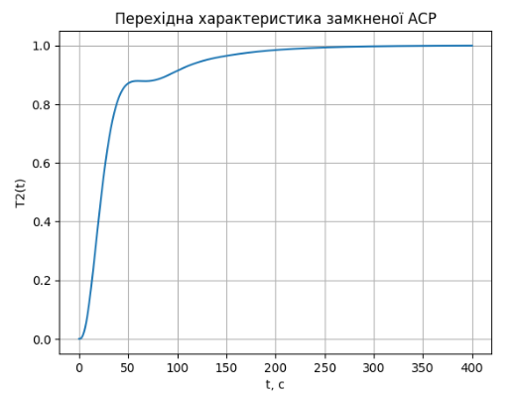
Рис. 10.1 Перехідна характеристика замкненої АСР

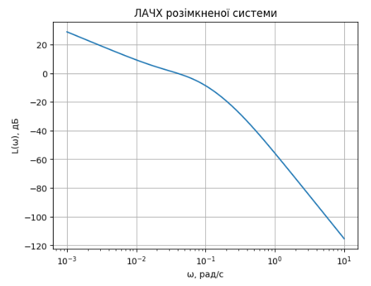
Рис. 10.2 Логарифмічна амплітудно-частотна характеристика (ЛАЧХ) розімкненої системи

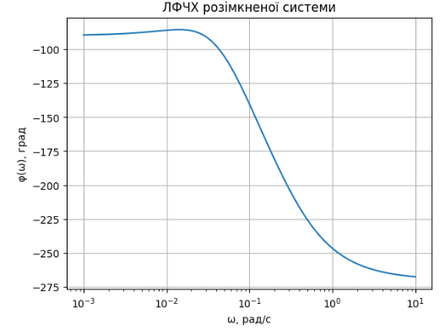
Рис. 10.3 Логарифмічна фазо-частотна характеристика (ЛФЧХ) розімкненої системи
Отримані графіки перехідних процесів і частотних характеристик дозволяють оцінити вплив параметрів ПІ-регулятора на динаміку системи та підтверджують доцільність вибраної структури автоматичної системи регулювання температури конденсату метилового спирту.

11 РОЗРАХУНОК ПАРАМЕТРІВ ЯКОСТІ СИНТЕЗОВАНОЇ АСР

Основним призначенням АСР є підтримання заданого постійного значення регульованого параметра чи зміна його за визначеним законом. При відхиленні в даний момент часу величини регульованого параметра від заданого значення, що може статися або в результаті появи збурювальних впливів на систему, або при зміні заданого значення регульованої величини, автоматичний регулятор впливає на систему таким чином, щоб ліквідувати це відхилення. Тоді система переходить з одного рівноважного стану в інший, тобто в ній виникає перехідний процес, що визначається динамічними властивостями системи.
Якщо збурюючий вплив буде знято або, якщо постійний за величиною збурюючий вплив або зміна на постійну величину управляючого впливу буде зберігатися і при цьому система після закінчення перехідного процесу знову приходить в початковий або інший рівноважний стан, така система називається стійкою.
Якщо за тих самих умовах у системі або виникають коливання з зростаючою амплітудою, або відбувається монотонне збільшення відхилення регульованої величини від її заданого рівноважного значення, то система називається нестійкою.
Щоб визначити, стійка чи нестійка система, необхідно вивчити її поведінка при малих відхиленнях від рівноважного стану. Якщо при цьому система прагне повернутися до рівноважного стану, то вона буде стійкою. Якщо ж у системі виникають сили, які прагнуть збільшити відхилення системи від рівноважного стану, система буде нестійкою.
Першою проблемою, що вирішувалася теорією автоматичного регулювання, було забезпечення стійкості автоматичних систем. Пізніше центральною завданням стало досягнення необхідної якості регулювання. Систематизація та узагальнення накопичених знань призвели до створення методів наукового проєктування (синтезу) систем із заданими показниками точності регулювання та швидкодії.
Проблема забезпечення необхідних властивостей лінійних автоматичних систем дуже складна. У ній можна виділити такі часткові завдання: забезпечення стійкості (стабілізація); підвищення запасу стійкості (демпфування); підвищення точності регулювання в встановлених режимах (зменшення або усунення статичної помилки відтворення впливу завдання, зменшення або усунення впливу постійних збурень); поліпшення перехідних процесів (збільшення швидкодії, максимальне зменшення динамічних помилок відтворення впливу завдання та збурень).
Іноді кілька окремих завдань можуть бути вирішені спільно, в інших випадках вони виявляються суперечливими. Залежно від призначення системи та вимог, що висуваються до неї, одні завдання стають основними, а інші відсуваються на другий план або знімаються.
Прямі оцінки якості роботи АСР отримують по кривій перехідного процесу $Y(t)$ під час дії одиночної ступінчастої функції
$$g\left(t\right)= 1\left(t\right)= \left\{\begin{aligned}1 при t>0; \\ 0 при t ≤ 0,\end{aligned}\right. (11.1)$$
за нульових початкових умов.
До прямих оцінок якості відносять:
1. Час регулювання $t_{Р}$ – мінімальний час, після якого регульована величина залишатиметься близькою до значення, що встановилося, із заданою точністю:
$$\left|Y(t) – Y_{0}(∞)\right| ≤∆, (11.2)$$
де $∆$ – постійна величина, значення якої потрібно обумовлювати (задається величина $∆$ у відсотках від значення вихідної величини $Y_{УСТ}$).
Як правило, перехідний процес вважається закінченим, якщо входить до 5% зони постійного значення вихідної величини.
2. Перерегулювання $σ$ – максимальне відхилення перехідної характеристики від значення вихідної величини, що встановилося, виражене у відносних одиницях або відсотках:
$$σ = \frac{Y_{МАХ 1} – Y_{ВИХ}}{Y_{ВИХ}}·100\%, (11.3)$$
а при перехідному процесі за каналом збурення:
$$σ = \frac{Y_{МАХ 2} – Y_{ВИХ}}{Y_{ВИХ}}·100\%, (11.4)$$
де $Y_{МАХ 1}$, $Y_{МАХ 2}$ – значення першого та другого максимумів відповідно.
3. Частоту коливань $ω=2·\frac{π}{T}$, де $T$ – період коливань для коливальних перехідних характеристик.
4. Число коливань $n$, яке має перехідна характеристика $Y(t)$ за час регулювання $(t_{Р})$.
5. Час досягнення першого максимуму $t_{МАХ}$.
6. Час наростання перехідного процесу $t_{Н}$ – абсциса першої точки перетину кривої перехідної характеристики $Y(t)$ з рівнем значення вихідної величини $Y_{УСТ}$.
7. Декремент згасання $ν$, рівний відношенню модулів двох суміжних перерегулювань:
$$ν = \frac{Y_{МАХ 1}− Y_{ВИХ}}{Y_{МАХ 2}− Y_{ВИХ}}. (11.5)$$

Розрахунок основних показників оцінки якості роботи АСР витрат пари на вході парового економайзера Е-132 було проведено за допомогою пакету прикладних програм «MatLab» (Додаток Е, програма «Quality_indicators.m»). На рис. 11.1 наведено результати розрахунків.

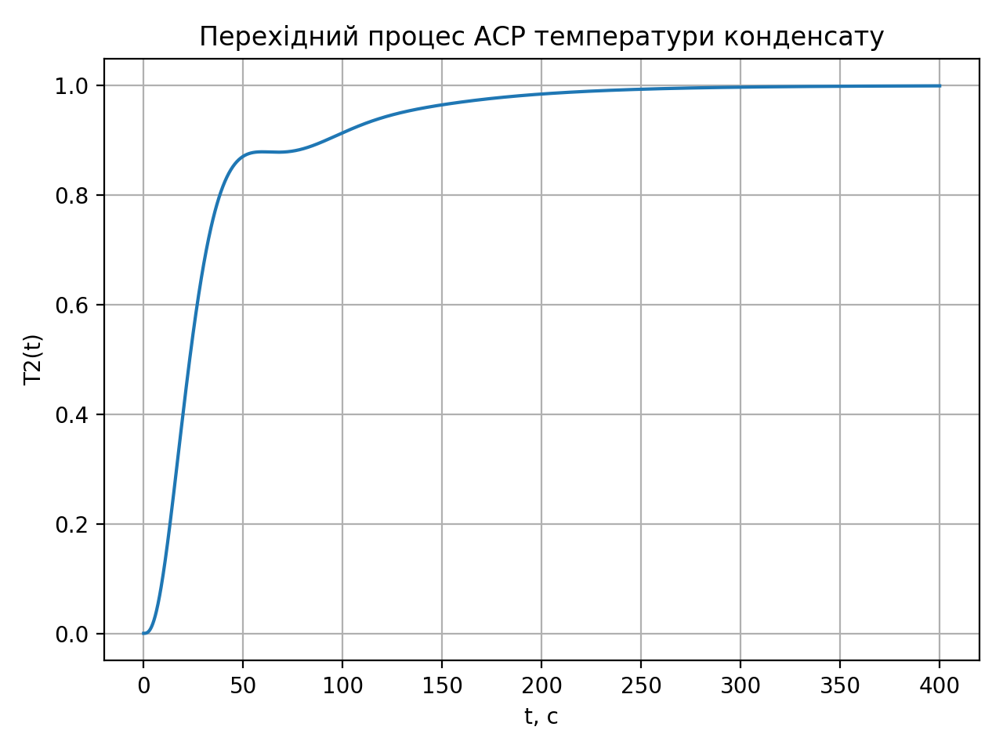
Рисунок 11.1 – Основні показники оцінки якості роботи АСР
Результати моделювання зведені у таблицю 11.1.
Таблиця 11.1 – Основні показники якості роботи АСР витрат пари на вході парового економайзера Е-132

Таблиця 11.2 – Показники якості синтезованої АСР

Назва показника якості | Ідентифікатор показника якості | Формула розрахунку | Результат обчислення
Абсолютна усталена помилка | fixed_error | |yусталене − yзадання| | 0.0193
Відносна усталена помилка | relative_fixed_error | |yусталене − yзадання| / yзадання · 100% | 1.9334 %
Час регулювання | T_transition_process | Момент часу, після якого всі значення відносної величини температури на виході холодильника відхиляються від усталеного значення не більше ніж на 5% | 49.48 с
Абсолютне значення перерегулювання | delta | |y1max − yусталене| | 0.0728
Відносне значення перерегулювання | sigma | |y1max − yусталене| / yусталене · 100% | 7.4198 %

Зазначимо, що під час бурхливого розвитку обчислювальної техніки проблеми, пов'язані з розрахунком перехідних процесів і вибором можливих варіацій параметрів системи, істотно зменшуються, тому роль прямих оцінок якості під час проєктування АСР зростає.

ВИСНОВКИ

У диплоній роботі розглянуто задачу автоматизації кожухотрубного холодильника для конденсації пари метилового спирту, що є важливим елементом технологічної схеми виробництва та переробки метанолу. У процесі виконання роботи проаналізовано технологічний процес конденсації, визначено його основні параметри та обґрунтовано доцільність застосування автоматичного регулювання температури конденсату на виході апарата.
На основі вихідних технологічних і конструктивних даних виконано аналіз кожухотрубного холодильника як об’єкта керування. Визначено регульований параметр, керуючу дію та основні збурюючі впливи. Побудовано математичну модель об’єкта керування з урахуванням теплової інерційності апарата та транспортного запізнення, що дозволило адекватно описати його динамічні властивості.
Для забезпечення заданих показників якості регулювання синтезовано одноконтурну автоматичну систему регулювання з негативним зворотним зв’язком. Як регулятор обрано ПІ-регулятор, параметри якого визначено на основі аналізу передавальної функції об’єкта та вимог до стійкості і швидкодії системи. Розраховано передавальні функції розімкненої та замкненої систем автоматичного регулювання.
Дослідження роботи синтезованої АСР виконано з використанням середовища MATLAB. Побудовано перехідні характеристики та частотні характеристики системи, а також розраховано основні показники якості регулювання. Отримані результати показали, що система є стійкою, має допустиме перерегулювання, задовільний час регулювання та практично нульову статичну похибку, що відповідає вимогам технологічного процесу конденсації пари метилового спирту.
У результаті виконання кдипломноїої роботи досягнуто поставленої мети та вирішено всі основні завдання, пов’язані з аналізом, моделюванням, розрахунком і дослідженням автоматичної системи регулювання. Синтезована АСР може бути рекомендована для використання у складі системи автоматизації кожухотрубного холодильника або як основа для подальшого удосконалення з урахуванням конкретних умов промислової експлуатації.

СПИСОК ВИКОРИСТАНИХ ДЖЕРЕЛ

- Бойченко С. І., Левченко С. Л. Автоматизація хіміко-технологічних процесів : навч. посіб. Київ : Вища школа, 2003. 320 с.
- Губарєв М. А. Основи автоматизації технологічних процесів : навч. посіб. Харків : ХНУ, 2005. 210 с.
- Капітонов Є. А., Петрушенко Ю. П. Системи автоматизації виробництв : підручник. Львів : Афіша, 2009. 355 с.
- Коробко В. Г., Силін А. П. Теорія автоматичного управління : навч. посіб. Харків : ХНУРЕ, 2015. 284 с.
- Ляпін В. С. Автоматизація та управління технологічними процесами : навч. посіб. Київ : КНЕУ, 2011. 376 с.
- Циганок В. І. Теоретичні основи автоматичного управління : підручник. Київ : КНТУ, 2014. 392 с.
- Стенцель Й. І., Поркуян О. В. Автоматизація технологічних процесів хімічних виробництв : підручник. Луганськ : Вид-во Східноукр. нац. ун-ту ім. В. Даля, 2010. 300 с.
- Стенцель Й. І. Автоматика та автоматизація хіміко-технологічних процесів : навч. посіб. Луганськ : Вид-во Східноукр. нац. ун-ту ім. В. Даля, 2004. 376 с.
- Ельперін І. В., Пупена О. М., Сідлецький В. М., Швед С. М. Автоматизація виробничих процесів : підручник. Київ : Ліра-К, 2017. 378с.
- Єремєєв І. С., Кисельов В. Б. Автоматизовані системи управління технологічними процесами : підручник. Київ : Олді+, 2022. 324 с.
- Трегуб В. Г. Проєктування систем автоматизації : підручник. Київ : Ліра-К, 2019. 344 с.
- Целіщев О. Б., Єлісєєв П. Й., Лорія М. Г., Захаров І. І. Математичні моделі технологічних об’єктів : підручник. Луганськ : Вид-во Східноукр. нац. ун-ту ім. В. Даля, 2011. 421 с.

